แบบเสนอหัวข้อโครงการ

รายวิชา การวิเคราะห์และออกแบบระบบสารสนเทศ (4132101)

1. ชื่อหัวข้อโครงการ ระบบสารสนเทศการจองห้องพักโรงแรม
กรณีศึกษา โรงแรมปวีณา
2.ชื่อ-สกุล นักศึกษา นายจิระพงษ์ คาดไธสง รหัสนักศึกษา 680112418029
นายพาทิศ ยาท้าว รหัสนักศึกษา 680112418036
3. ที่มาและความสำคัญของโครงการ
โรงแรมปวีณาเป็นสถานประกอบการให้บริการห้องพักสำหรับผู้ที่ต้องการเช่าพักอาศัยในจังหวัดบุรีรัมย์นอกตัวเมืองเมืองพุทไธสง โดยมีการให้บริการเกี่ยวกับการจองห้องพักรายวัน การจัดสรรห้องพักให้แก่ผู้เช่า การบันทึกข้อมูลผู้เช่า และการตรวจสอบสถานะห้องพัก ซึ่งกระบวนการทำงานส่วนใหญ่จะเริ่มจากผู้ที่สนใจติดต่อสอบถามข้อมูลห้องพักและห้องว่างจากนั้นผู้ดูแลจะตรวจสอบสถานะห้องพักและบันทึกข้อมูลการจองของผู้เช่ารวมถึงจัดเก็บข้อมูลที่เกี่ยวข้องกับการเข้าพักและการชำระเงิน อย่างไรก็ตาม การจัดการข้อมูลดังกล่าวยังมีการบันทึกและตรวจสอบข้อมูลด้วยวิธีการที่ไม่เป็นระบบทำให้การค้นหาข้อมูลและตรวจสอบสถานะห้องพักต้องใช้เวลา
ปัญหาที่พบในการดำเนินงานคือการจัดการข้อมูลการจองและสถานะห้องพัก ซึ่งอาจทำให้ผู้ดูแลเกิดความล่าช้าในการตรวจสอบว่าห้องใดว่างหรือมีผู้จองแล้วรวมถึงการค้นหาข้อมูลผู้เช่าและข้อมูลการจองย้อนหลังทำได้ไม่สะดวก หากมีการจองห้องพักหลายรายการในช่วงเวลาเดียวกันอาจเกิดความผิดพลาดในการบันทึกข้อมูลหรือการจัดสรรห้องพักได้ส่งผลให้การให้บริการแก่ผู้เช่าไม่มีความคล่องตัวเท่าที่ควร
ดังนั้น จึงมีแนวคิดในการพัฒนาระบบสารสนเทศการจองห้องพักโรงแรม กรณีศึกษา โรงแรมปวีณา เพื่อช่วยจัดการข้อมูลห้องพักข้อมูลผู้เช่า และข้อมูลการจองให้อยู่ในระบบเดียวกันโดยระบบสามารถช่วยตรวจสอบสถานะห้องพักและค้นหาข้อมูลการจองได้อย่างสะดวกและรวดเร็วช่วยลดความผิดพลาดจากการบันทึกข้อมูล เพิ่มประสิทธิภาพในการทำงานของผู้ดูแลและทำให้การให้บริการแก่ผู้เช่ามีความเป็นระบบและรวดเร็วยิ่งขึ้น

4. วัตถุประสงค์ของโครงการ
4.1 เพื่อวิเคราะห์และออกแบบระบบสารสนเทศเพื่อการจองห้องพักโรงแรม กรณีศึกษาโรงแรมปวีณา
4.2 เพื่อพัฒนาระบบสารสนเทศเพื่อการจองห้องพักโรงแรม กรณีศึกษาโรงแรมปวีณา
5.ประโยชน์ที่คาดว่าจะได้รับ
5.1 ทำให้สามารถใช้ระบบสารสนเทศบนรูปแบบคอมพิวเตอร์เพื่อจัดการข้อมูลได้
5.2 ตอบสนองความต้องการของผู้เข้าพักที่ต้องการความรวดเร็วในการตรวจสอบข้อมูลประกอบการตัดสินใจเข้าพัก
5.3 ผู้บริหารหรือเจ้าของโรงแรมมีระบบรายงานรายได้จากการจองห้องพักรวมทั้งข้อมูลช่วงเดือนไหนได้รับความนิยมเพื่อประกอบการตัดสินใจในการบริหาร
5.4 ลดภาระหน้าที่ของพนักงานจากงานรายวันที่ต้องทำซ้ำๆทุกวัน
6.ขอบเขตของการวิจัย
ขอบเขตของการทำงานสำหรับ ระบบสารสนเทศการจองห้องพักโรงแรม กรณีศึกษา โรงแรมปวีณาสามารถแบ่งออกเป็นด้านต่างๆ เพื่อให้การพัฒนาระบบมีความชัดเจนและครอบคลุมกระบวนการทำงานจริง ดังนี้
6.1 ระบบสำหรับผู้รับบริการ / ลูกค้า
- การสมัครสมาชิก เข้าสู่ระบบ และจัดการข้อมูลส่วนตัว
- การค้นหาและตรวจสอบสถานะห้องพักว่างตามช่วงเวลาที่ต้องการ
- การจองห้องพักและเลือกบริการเสริม เช่น เตียงเสริม, อาหารเช้า
- การแจ้งชำระเงิน/แนบหลักฐานการโอนเงิน หรือชำระผ่านช่องทางออนไลน์
- การตรวจสอบสถานะการจอง พิมพ์ใบยืนยันการจอง หรือยกเลิกการจอง
6.2 ระบบสำหรับพนักงาน / ผู้ดูแลระบบ
- การจัดการข้อมูลห้องพัก (เพิ่ม/ลด/แก้ไข ประเภทห้อง, ราคา, สถานะห้อง, รูปภาพ)
- การตรวจสอบและอนุมัติรายการจอง/ยืนยันการชำระเงิน
- การเช็คอินและเช็คเอาต์ลูกค้าหน้าเคาน์เตอร์
- การจัดการข้อมูลลูกค้าและประวัติการเข้าพัก
- การออกใบเสร็จรับเงิน/ใบกำกับภาษีอย่างย่อ
6.3 ระบบรายงาน
- รายงานสถานะการใช้งานห้องพัก
- รายงานรายได้จากห้องพักทุกห้อง
- รายงานสรุปรายได้ห้องพักประจำวัน
- รายงานสรุปการจองห้องพัก (รายวัน / รายเดือน / รายปี)
- รายงานสถิติอัตราการเข้าพักและประเภทห้องพักยอดนิยม
7. การดำเนินการโครงการ
การดำเนินงานเป็นไปตามขั้นตอนวงจรชีวิตการพัฒนาระบบ (SDLC:Sytem Development Life Cycle)
ดังนี้
7.1 การกำหนดปัญหาและศึกษาความเป็นไปได้
7.2 การวิเคราะห์ระบบ
7.3 การออกแบบระบบ
7.4 การพัฒนาระบบและเขียนโค้ด
7.5 การทดสอบระบบ
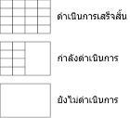
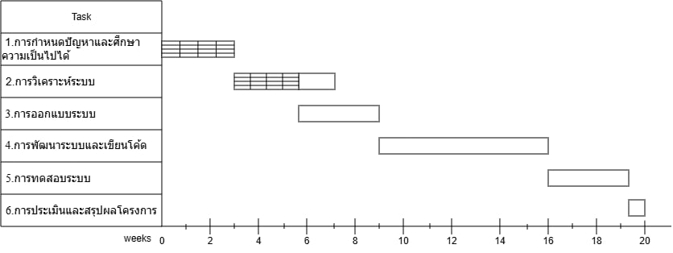
7.6 การประเมินและสรุปผลโครงการ
8. รายการเอกสารอ้างอิง
Little Hotelier. (ม.ป.ป.). Little Hotelier ระบบจัดการโรงแรมและที่พักขนาดเล็กแบบครบวงจรสืบค้นเมื่อ 26 ส.ค. 2569 จากhttps://www.littlehotelier.com/th/
โอภาส เอี่ยมสิริวงศ์. (2560). การวิเคราะห์และออกแบบระบบ (Systems Analysis and Design).กรุงเทพฯ: ซีเอ็ดยูเคชั่น.
9. ลงชื่อผู้จัดทำ
นายจิระพงษ์ คาดไธสง รหัสนักศึกษา 680112418029
นายพาทิศ ยาท้าว รหัสนักศึกษา 680112418036

